8 класс.
Тема «Формирование простых запросов в сети Интернет».
Цель урока: изучить способы формирования простых запросов.

Ход работы.

- Введите фамилию и имя в рамку.
Карпина Мария
- Откройте интернет-браузер. Найдите определение понятий: поисковый запрос, поисковая система. Впишите эти определения.
Поисковый запрос – это последовательность символов, которую пользователь вводит в поисковую строку, чтобы найти интересующую его информацию.
Поисковая система - это специальная программа, которая в ответ на запрос пользователя через веб-интерфейс (сайт) выдает список ресурсов, отсортированных по релевантности этому запросу.
- С помощью браузера ответьте на вопрос: как работает поисковая система
Когда человек вводит запрос в поисковую строку, поисковик выбирает все страницы, которые имеют отношение к запросу, прогоняет их через свои алгоритмы и выдает список сайтов в определенном порядке. При этом чем выше сайт оказался в выдаче, тем лучше он соответствует запросу пользователя и требованиям поисковика.
- Ответьте на вопрос: интернет-браузер и поисковая система – это одно и тоже? Или это разные программы? Объясните, почему Вы так думаете.
Нет, это разное. браузер - это программное обеспечение, находящее и отображающее веб-страницы; поисковая система - это вид сайта с помощью которого можно зайти на другие сайты.
- Перейдите на сервис google. В поисковой строке введите запросы, предлагаемые ниже. Рядом впишите количество найденных результатов.
Вводимый запрос | Количество страниц
- Поисковый | 11 200 000
- Запрос | 161 000 000
- Поисковый запрос | 5 120 000
- Как Вы думаете, почему количество результатов, полученных при ответе на 3 запрос НЕ РАВНО сумме результатов первого и второго запроса?
Потому что в 3 запросе больше слов, следовательно оно более конкретное, и поэтому запросов меньше.

- В каждой поисковой системе существуют свои специальные знаки для отбора нужных результатов. Например, в поисковой системе Google, пробел между словами обозначает союз «И», т.е. система ищет оба слова в тексте web-страницы.
Рассмотрим запросы из пункта 5.
Обозначим множество ответов на запрос «Поисковый» буквой П, множество ответов на запрос «Запрос» буквой З. Изобразим эти 2 множества в виде кругов. Причем, среди ответов по множеству П могут присутствовать страницы, где есть слово «Запрос», и наоборот: во множестве З есть страницы со словом «Поисковый». Т.е., множества П и З пересекаются.
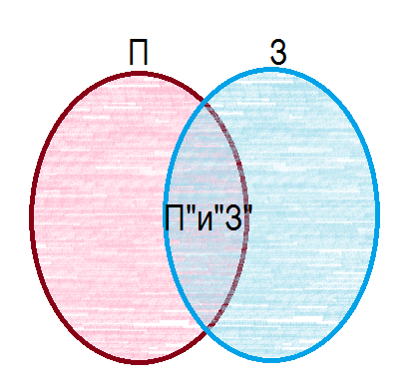
- Союз «И» в языке запросов принято обозначать знаком &. Известно количество результатов по множеству П, по множеству З, по множеству П&З (смотрите пункт 5). Найдите количество результатов по множествам закрашенным зелёным и коричневым цветом. Опишите подробно как Вы рассуждали ниже.
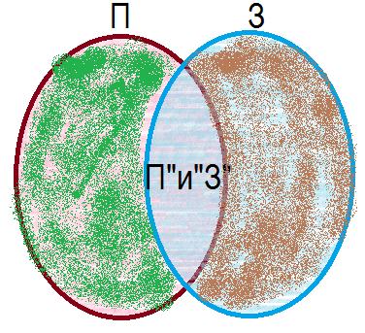

1. Находим П:
11 200 000 – 5 120 000 = 6 080 000. ( Т.к в зеленую часть не входит голубая, а мы знаем зеленую вместе с голубой, то мы должны вычесть из зеленой части голубую)
2. Находим З:
161 000 000 – 5 120 000 = 155 880 000 (Т.к в коричневую часть не входит голубая , а мы знаем коричневую вместе с голубой , то мы должны вычесть из коричневой части голубую)

